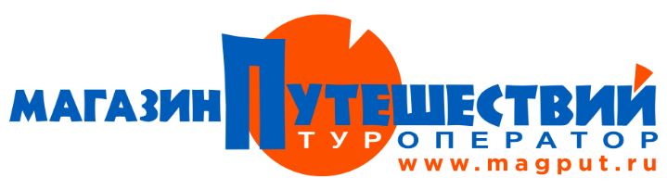
Меню новогоднего банкета
Холодные закуски
Нарезка мясная (буженина, куриная грудка, хрен, горчица, зелень). 100/10 гр.
Нарезка рыбная (сёмга с/с, лимон, маслины, зелень). 50 гр.
Нарезка овощная (помидоры, огурцы, перец болгарский, зелень). 100 гр.
Салаты
«Мозаика» (классический оливье) .80 гр.
«Сельдь под шубой» 80 гр.
Горячие блюда (1 блюдо на выбор)
Куриный шницель, с ананасом запечённый под сыром 150 гр.
Судак «Гриль» с нежным сливочным соусом 150 гр.
Горячие закуски (1 блюдо на выбор)
Жульен «Былина» (куриное филе с грибами, запечённое в сливках).150 гр.
Жульен «Бархатный» (говядина с овощами, запечённая в сливках под сыром).150гр.
Гарниры (1 блюдо на выбор)
Картофель отварной с маслом и зеленью 100 гр.
Овощи жаренные (цуккини, баклажан, перец болгарский, лук, морковь) 100 гр.
Десерты
Фруктовая ваза (виноград, мандарины).150гр.
Пирог домашний с брусникой, яблоками и корицей .100/50 гр.
Хлебная корзина
Хлеб ржаной -20 гр.
Хлеб пшеничный -20 гр.
Ассорти пирожков (картофель, капуста, мясо).120 гр.
Напитки
Морс клюквенный-0,5л.
Вода газированная -0,25л.
Вода без газа -0,25л.
Чай чёрный, зелёный -0,004 л.
Кофе чёрный – 0,004л.
Алкоголь
Водка - 0,100 л
Вино (красное или белое) - 0,100 л
Коньяк - 0,100 л
Шампанское - 0,200 л

